创意银航（山东）技术有限公司

投诉处理及问题升级流程

编制机构： 质量部
编制时间： 2025年1月8日
版本名称：CYYH-ITSS-08-09
文件起草人：姜晓建
文件审核人：姜晓建
文件审批人：谢晓彤
生效时间： 2025年1月8日

文件修改记录

文件版本 | 修订内容 | 修改人 | 审核人 | 生效日期
V1.0 | 初始版本，文档建立 | 姜晓建 | 姜晓建 | 2025.1.8

目录
1 目的 4
2 范围 4
3 职责 4
4 工作程序 5
4.1 工作流程 5
4.2 流程说明 5
5 相关文件 6
6 质量记录 6

1 目的

保障公司对客户的投诉得到及时、有效进行处理，不断提高公司信誉和客户的满意度。

2 范围

适用于对本公司运维部提供的服务因未满足客户要求而引起的投诉和抱怨。

3 职责

由公司质量部牵头组织对客户投诉的处理，其他相关部门积极配合。

4 工作程序

4.1 工作流程

投诉处理及问题升级流程
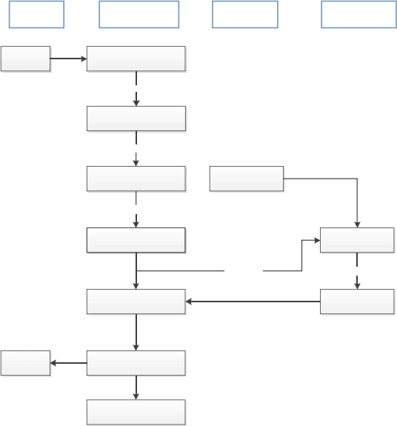
质量部 公司领导 运维部
客户

填写《问题处理单》记录投诉内容及要求
投诉
15分钟内

报部门领导

15分钟内

通知运维部，抄报公司领导
公司领导参加会议 严重

3小时内完成

组织调查、核实投诉情况 分析原因，形成方案

4小时内完成 24小时内

跟踪、验证实施情况 组织方案的实施

联系客户，报告处理结果
收集回复

收集记录并存档

4.2 流程说明

n 质量部收到客户的投诉时，及时填写《投诉处理单》，记录客户投诉的内容和要求，15 分钟内报告给部门经理，部门经理知悉后 15 分钟内把《投诉处理单》传递给运维部领导，并抄报给公司领导。

n 运维部积极配合质量部做好投诉情况调查、核实，此工作应于 3 小时内完成。

n 在 4 小时内，质量部经理牵头组织运维部负责人和相关人员（对于严重的客户投诉，公司领导参加)分析问题原因，研究制订处理方案。

n 24 小时内，质量部应对客户做出回复。

运维部（责任部门）应组织完成方案和措施的实施工作，最迟不超过一周，完成后填写《投诉处理单》的相关内容。
n 质量部及时跟踪、验证措施的实施情况，如确认问题已经解决，将验证结果填入《投诉处理单》中，并收集实施过程的记录后存档。

n 质量部将处理结果报告给客户。

n 投诉的来源：

客户直接投诉；
回访客户获知的投诉。
用户满意度调查时收到“非常不满意”的反馈。
n 投诉的分类：
严重投诉：公司员工的服务态度、行为及言论等对公司及客户造成了重大损失或信誉受到很大影响。
一般投诉：除严重投诉外的其他情形。

5 相关文件

《顾客满意程度控制程序》

6 质量记录

《投诉处理单》

